01 Tel Aviv y la llanura

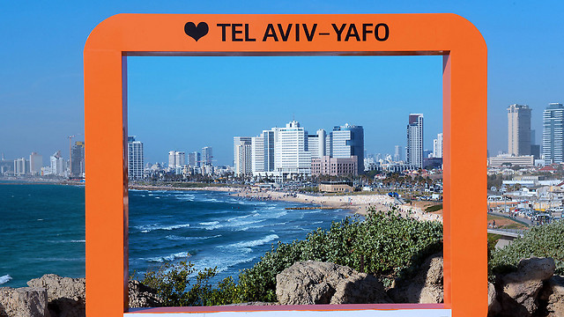
Al llegar a ver la tierra de Jesús,
se entra por el aeropuerto o por el puerto de Tel Aviv.
Es ciudad moderna, terriblemente dinámica, con más de un millón de habitantes,
que altera el ideal que se lleva, salvo a los que van con fe.

Saliendo de Tel Aviv por el sudeste, se toma la carretera n. 1. Es el camino más directo y rápido para llegar a Jerusalén. Esta carretera permite contemplar el variado paisaje de la llanura fértil del Sarón, la región de suaves colinas que separa la llanura de la montaña y la
montaña misma, en cuyo corazón se encuentra Jerusalén. Es una ascensión continua; primero suave, más empinada después. Pasa de medio millón de habitantes, aunque con los poblados del entorno llega al millón.

La Biblia menciona la llanura del Sarón (ls. 35,2; Cant 2,1; Hech 9,35) y relata hechos ocurridos en su marco geográfico y en sus ciudades; particularmente de la época en que esta tierra estuvo ocupada por los pueblos del mar, o filisteos.

A 15 km. de Tel Aviv está la desviación para el aeropuerto de Ben Gurión, situado a la izquierda de la carretera. Fue hecho por los ingleses en 1930. Primero se llamó Lod, que es el nombre del pueblo cercano al aeropuerto, al sur de la carretera. El pueblo de Lod, con cerca de 40.000 hab., en su mayoría judíos, es el descendiente del bíblico Lida, llamado por los romanos Dióspolis.

Es una ciudad muy antigua recordada ya en los anales de Tutmosis III en Karmak. Fue reconstruida por los benjaminitas (1 Cro 8,12) y muy probablemente destruida por los asirios. Fue reconstruida de nuevo después del destierro y ocupada más tarde por los macabeos (1 Mc 11, 34).

En Lida curó Pedro a un paralítico en una de sus visitas a los “santos que moraban en Lida” (Hch 9, 31-35). Toda esta región del Sarón, desde Jafa a la montaña, fue campo de sementera del apóstol Pedro. Sus trabajo se relata en los Hechos de los apóstoles.

Una tradición antigua considera a San Jorge originario de Lida. El santo fue martirizado en Capadocia y sus restos traídos a su tierra natal, donde en su honor se construyó una basílica en el s. IV. Es mencionada ya en algunas fuentes del s. V. Fue incendiada por los musulmanes a la llegada de los Cruzados en el 1099. Reconstruida por Ricardo Corazón de León, en 1191, sería destruida de nuevo. Hoy existe en su lugar una mezquita dedicada por los musulmanes a El-Khadr, nombre que dan los árabes al Santo.
La actual iglesia griega de San Jorge fue construida a finales del s. XIX con los materiales de la iglesia cruzada, sobre una cripta que se hace pasar por la tumba del Santo.

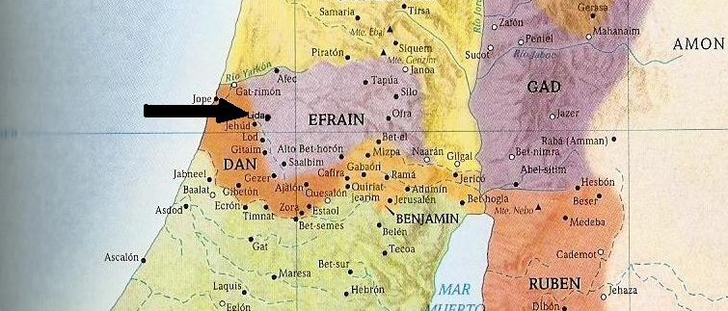

A poco más de 3 Km. al sur de Lod está Ramla (Ramleh, en árabe), con una población que ronda los 40.000 hab., de los cuales sólo unos 5.000 son árabes, y de éstos la mayoría cristianos. Esta ciudad fue fundada a principios del s. VIII por un descendiente de Abd-el Malik, Soleimán. Alcanzó pronto gran prosperidad bajo reyes tolerantes de la dinastía Omeya, abiertos a la comunicación y a la cultura de donde quiera que viniere, hasta el punto de que podría llamársela la Córdoba de Palestina entonces.

También contribuyó a su prosperidad el hecho de ser un nudo importante de rutas comerciales. Hasta no hace mucho tiempo fue un lugar de asilo para los peregrinos llegados por mar en su camino a Jerusalén. Desgraciadamente la inestabilidad política que conmovió al islam en el s. XI dio al traste con tanta prosperidad. Y a ello contribuyeron, dentro del mismo siglo, dos fuertes terremotos que la dejaron casi totalmente en ruinas.

Fue ocupada por los cruzados, siendo cuartel general de Ricardo Corazón de León. Los cruzados confundieron Ramla con Rama (o Arimatea), patria del José de Arimatea de los Evangelios, a cuyo recuerdo está dedicada la iglesia de los Franciscanos. Los cruzados construyeron una iglesia a San Juan, convertida en mezquita en el s. XIII. A pesar del mal trato recibido, todavía puede admirarse una obra maestra del sobrio arte Cruzado. La ciudad fue conquistada por Saladino, y en ella se firmó a continuación el tratado de paz entre este caudillo y Ricardo Corazón de León, fijándose, además, los nuevos límites territoriales de ambos reinos: cristiano y musulmán.

Destruida más tarde por Bibars, fue reconstruida por los mamelucos, período en el que volvió a tener un cierto florecimiento. De entonces es la Torre Blanca, de planta cuadrada y 30 m. de altura, de inspiración occidental. En Ramla estableció también Napoleón su cuartel general en su campaña africana, durante el cerco de Jafa.

Desde Ramla se puede continuar por la carretera n. 44 hasta el cruce de Nahshon, y allí tomar la izquierda en dirección Latrún, para entrar de nuevo en la autovía Tel Aviv- Jerusalén; o bien avanzar por una carretera secundaria que va directamente a Latrún. Esta opción permite visitar Tel Guézer, a mitad de camino entre Ramla y Latrún.

Guezer fue una antigua ciudad cananea habitada desde el período Calcolítico y ciudad fuerte durante el período del Bronce, con un sistema defensivo y de aprovisionamiento de agua semejante al de Meguido, Jasor, Jerusalén y tantas otras ciudades antiguas.

Según el texto sagrado, el rey de Guézer habría sido uno de los muchos reyes cananeos vencidos por Josué (Jos 12,12; 16,3 y 10). Su situación estratégica junto a la vía que unía Egipto con los países del norte, llamada en la Biblia camino de los Filisteos, convertía a esta ciudad en un bocado apetecible.

Fue conquistada por Tutmosis lII y es recordada en alguna de las cartas de Tel el-Amarna. A Egipto le sirvió durante algún tiempo de vanguardia frente a posibles intentos de invasión venidos del norte. Fue también ciudad fronteriza entre Israel y los Filisteos. En
vida de Salomón fue conquistada por el faraón de Egipto.

«Había subido el Faraón, rey de Egipto, y apoderándose de Guézer, la había incendiado y dado muerte a los cananeos que habitaban en la ciudad. Después se la dio en dote a su hija, la esposa de Salomón, y éste la reedificó»

En el año 142 a.C. fue conquistada por Simón Macabeo y siguió estando ocupada hasta el período cruzado.

El primero en excavar sus ruinas fue Macalister (1902-1909), pero las investigaciones sobre el Tel han venido repitiéndose hasta nuestros días. Entre las muchas cosas encontradas en las frecuentes excavaciones, destaca un calendario agrícola de principios del primer milenio a.C., que nombra los meses en relación con la siembra y la recolección.

Nuestro itinerario lo volvemos a tomar en el aeropuerto internacional de Ben Gurión para continuar por la autovía n. 1. La carretera se adentra en el último tramo de la llanura.

Hacia la mitad del recorrido entre el aeropuerto y Arnuas, a la izquierda, lejos de la carretera, está Modin, patria de los Macabeos. Todavía se pueden ver los restos del mausoleo de Matatías y otras tumbas que podrían haber pertenecido a la familia.
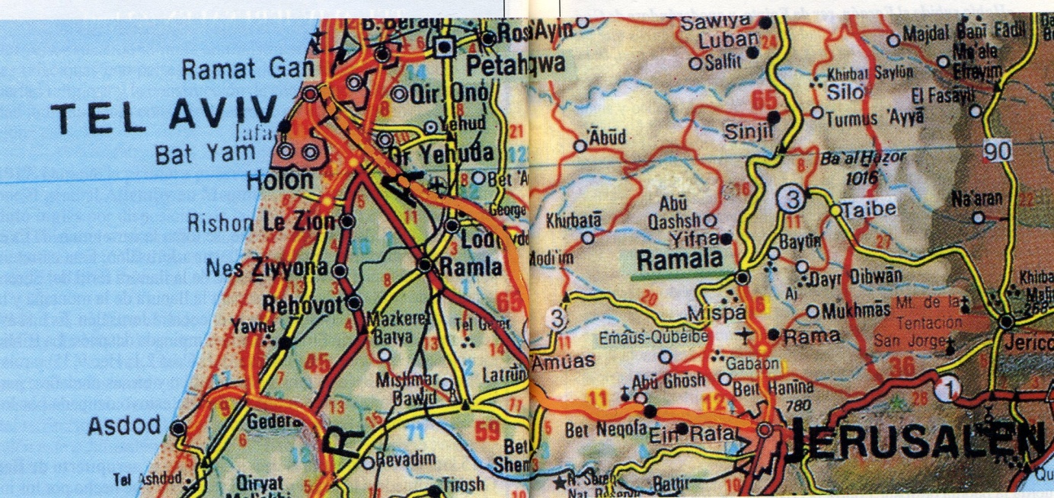

Algunos kilómetros más adelante, se atraviesa el valle de Ayalón, que recuerda la batalla de Josué contra la coalición de los reyes cananeos de la región:

«Detente, Sol, sobre Gabaón y tú, luna, sobre el valle de Ayalón — exclamó Josué-—. Y el sol se detuvo, y se paró la luna, hasta que la gente se vengó de sus enemigos» (Jos 10,12-13).

A 34 km. de Tel Aviv y 19 del aeropuerto está el cruce de Latrún.

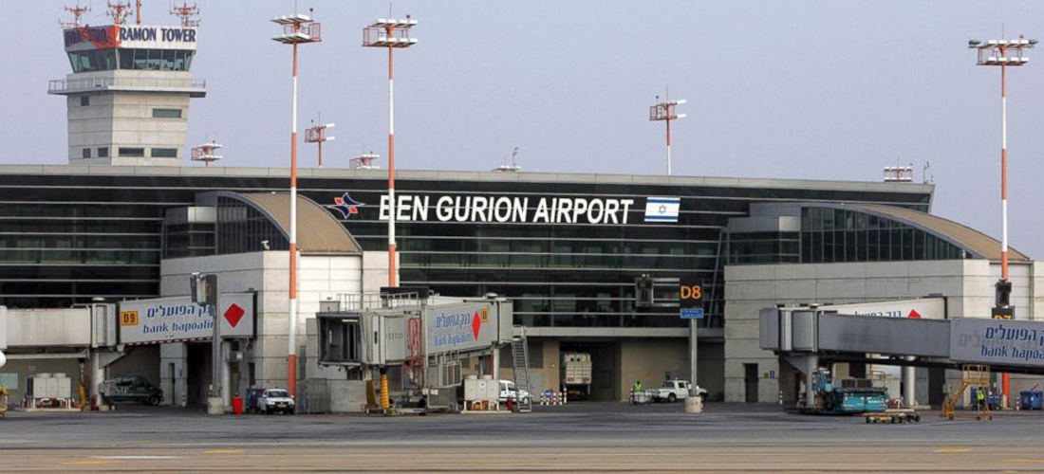
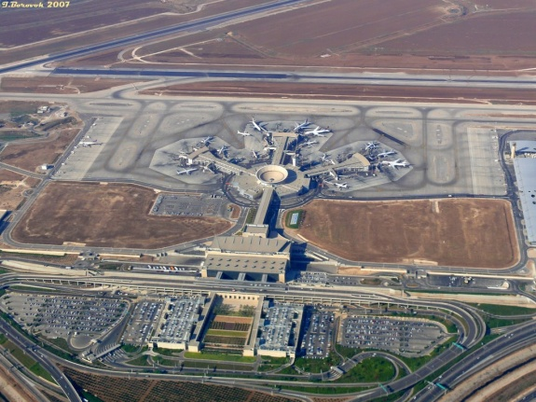

A la derecha puede verse en la falda de una colina el monasterio trapense de Latrún (recuerdo del buen Ladrón), en lo que fue abadía cisterciense de los Siete Dolores. Fue un lugar estratégico durante el período cruzado, y frontera de lsrael y Jordania desde 1948 hasta la Guerra de los Seis Días (1967).

Apenas pasado el cruce, se deja a la izquierda el lugar de la antigua ciudad de Amuas, que el gran Orígenes identificó erróneamente con el Emaús del Evangelio. Se basaba Orígenes en la similitud del nombre, y pensó que los 60 estadios del Evangelio de San Lucas debían ser un error de algún copista, por lo que para ajustar la distancia hubo de poner 160 estadios.

Pero esta distancia aumenta las dificultades a la hora de acomodar otros detalles del relato; por ejemplo, el que Cleofás y su acompañante pudieran hacer dos veces en la misma tarde el camino de 30 km. que separa Arnuas de Jerusalén. Por otra parte, parece que Arnuas era entonces una población importante, y no una aldea. Allí venció Judas Macabeo al ejército de Nicanor y Gorgias el año 166 a.C. (Mt 1 4).

Y en Amuas acampó la Legión V, que tomó parte en la conquista de Jerusalén el año 70 d. C. El General Tito le daría después el nombre de Nícópolis, y el Emperador Heliogábalo la categoría de ciudad el año 220.

Desde la carretera pueden apreciarse las ruinas de dos iglesias del período Bizantino y Cruzado. Cinco kilómetros adelante, una desviación a la derecha, dirección sur (carretera n. 38), conduce a una serie de lugares arqueológicos, todos importantes: Los Teles de Bet Shemes, Azeka, Bet Guvrin, Maresa, Lazkis, entre otros.

Pasado este cruce, enseguida se entra en un valle angosto con las laderas de las colinas cubiertas de vegetación. Esta entrada, vista más bien en dirección contraria, como salida a la llanura, la llaman los árabes Bab el-Wad (La Puerta del Valle). En la dirección de nuestro itinerario es la puerta de la montaña. La subida es pronunciada. A derecha e izquierda se ven restos metálicos de vehículos judíos, destruidos por los árabes apostados en las colinas durante la guerra árabe-israelí de 1948.

Subido este primer tramo, pronto una desviación secundaria, a la izquierda, conduce al antiguo lugar bíblico de Kíriart Yearím (Ciudad de bosques), en lo alto de la colina. Fue límite del territorio de Judá (Jos 15, 9) y sede del Arca de la Alianza, en casa de Abinadad, después de que los habitantes de Bet Shemes la devolvieran a Israel (1Sam. 7, 1-12). Todavía se conservan algunos restos y mosaicos de la iglesia levantada aquí en el s. V en memoria del Arca y dedicada a María, Arca de la Alianza.

Un poco más adelante, a la izquierda, está Kiriat el-Inab (Ciudad de las uvas), más conocido por Abu Gos. Es de población árabe, principalmente musulmana. Aquí existe un monasterio con una interesante iglesia románica construida por los Cruzados sobre una fuente, cuyo sentido se desconoce, aunque bien puede pensarse que sea una fuente venerada en la antigüedad. Una inscripción romana, descubierta en las fundaciones del edificio, pone este lugar en relación con la Legión X Fretense. El monasterio es de los Lazaristas.

También Abu Gos reclama, desde el período Cruzado, el honor de ser el Emaús del Evangelio, disputándoselo al Emaús-Qubeibeh de los franciscanos, situado al nordeste de aquí y a no mucha distancia. Aunque tampoco en este caso se tenga seguridad, es este último, sin embargo, el que por su situación y otros detalles de carácter arqueológico, mejor se adapta al relato de San Lucas.

Poco más adelante, una desviación a la derecha conduce, a poca distancia, a Ein Rafa, poblado árabe de varios centenares de habitantes, cerca del cual se encuentra el parque nacional Ein Hemed (= Fuente de Encanto), el "Aqua bella" de los romanos, con agua abundante y estanques naturales en medio del bosque. Los árabes lo llaman Deir el-Benat: (Convento de las Mujeres). Todavía pueden verse las ruinas de un monasterio Cruzado.

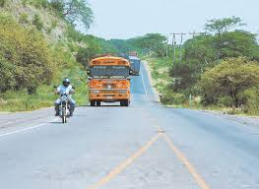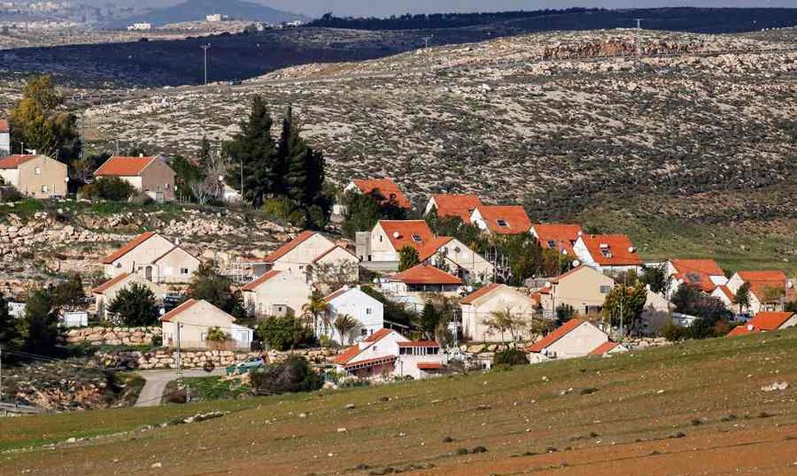

Apenas 2 km. más, a la derecha, esta Kastel dominando la subida a Jerusalén. El lugar es estratégico. Tanto los romanos (70 d.C.), como los cruzados, fortificaron este punto, que constituía algo así como la llave de Jerusalén subiendo desde la costa.

Continuando la bajada, aparece en seguida la señalización de Motza, hacia la derecha. Ciudad bíblica de la tribu de Benjamín (Jos 18,26). Fue ocupada también por el General Tito después de la toma de Jerusalén el año 70 d.C., de cuya época se conservan algunos baños. No lejos de este punto, en el valle de la derecha, está el pueblo de Ain Karem, considerado la patria de Juan Bautista.

En el último tramo de la subida a Jerusalén, muy cerca ya de sus puertas, desde la mitad de la cuesta puede verse, hacia la izquierda, en lo alto de la colina del otro lado del valle, el perfil de un santuario (hoy mezquita) sobre la tumba del profeta Samuel. Es el Nebí Samuil (Monte del Profeta Samuel).

En la época Cruzada se le dio el nombre de Mons Gaudií (Monte de la Alegría). Desde allí los peregrinos, que subían a Jerusalén por otro camino, podían contemplar con gozo la ciudad, ya próxima, de Jerusalén. Y, por fin, ante nuestra vista, la ciudad de Jerusalén. Es la Jerusalén oeste o ciudad nueva. Habrá que atravesarla para llegar a la zona oriental, a la Jerusalén antigua cercada de murallas, la «Ciudad Santa».

AIN KAREM Y JERUSALEN OESTE

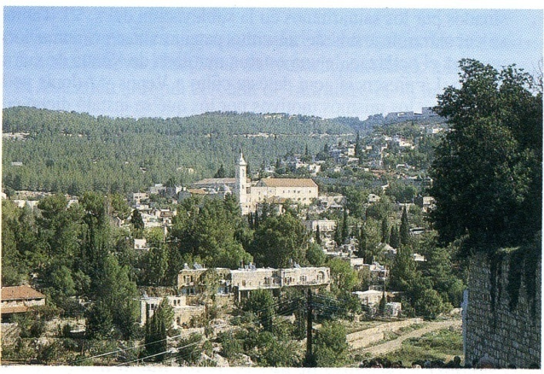

Ain Karem (= Fuente del viñedo) es un pueblecito situado en las cercanías de Jerusalén, al oeste de la ciudad nueva y a unos 6 km. de la puerta de Jafa. En este pueblo es donde la tradición ha venido recordando dos hechos relatados en el evangelio de San Lucas.

La Visitación de María a su prima Isabel y el nacimiento de Juan el Bautista aquí se localizan. Es cierto que en el período Bizantino hubo alguna voz discordante con esta localización, situando el nacimiento del Bautista en la zona de Hebrón; es decir, a 32 km. al sur de Jerusalén, pero esta hipótesis, nunca hizo tradición; o se perdió pronto.

Ain Karem tiene un servicio regular de autobuses desde Jerusalén oeste (calle de Jafa, junto al cruce con la calle King George). Este autobús recorre la Avenida Herzl, dejando a la derecha, ya en el último tramo, la colina o monte Herzl, que es un parque cementerio

Pasada la colina, una desviación a la derecha inicia inmediatamente la bajada a Ain Karem. Desde el comienzo de la bajada se ve, de frente, a cierta distancia, el hospital Hadassa. En él, a la izquierda de la entrada, hay una sinagoga conocida por sus vidrieras, obra de
Chagall. Representan las doce tribus de Israel y sus símbolos.

En lo alto de la colina de la derecha está el Museo del Holocausto. Abajo, desde la gran curva de la carretera, se abarca un bello paisaje con el pueblo de Ain Karem, en medio de verdes colinas, casas de piedra, varios campanarios y un minarete, árboles frutales y viñas y parras no muy floridas. A nuestros pies, la gran torre señala el santuario de Juan Bautista.

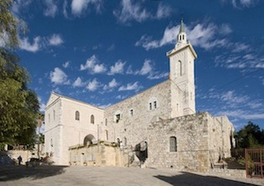

IGLESIA DE SAN JUAN BAUTISTA. Desde la pequeña plaza, en medio del cruce de la entrada al pueblo, se toma la Callejuela de la derecha. La subida es corta. La iglesia está precedida de un patio amplio, en cuyo muro de la izquierda, en una serie de placas de cerámica, puede leerse en varios idiomas el canto del Benedictus. Se venera aquí el nacimiento de Juan Bautista.

La iglesia está construida en el lugar tradicional de la Casa de Zacarías e Isabel, padres de Juan Bautista, y sobre restos de la iglesia bizantina del s. IV. Fue levantada por los Cruzados y restaurada por los franciscanos en 1675. Bajo el pórtico puede verse, a través de una rejilla, una especie de cripta donde se conserva un mosaico bizantino. Una aclamación: “Salud, mártires de Dios”, reproducida en el mosaico, podría aludir, quizá, a los monjes asesinados por los samaritanos en la sublevación del s. VI.

También se encontraron restos de un culto pagano anterior, como lo demuestra el hallazgo de una estatua mutilada de Venus de mármol blanco. La presencia aquí de este Culto a Venus y Adonis podría obedecer a los mismos motivos por los que se instaló dicho culto en el lugar del nacimiento de Jesús (véase Belén), y ser, por consiguiente, una prueba de la existencia anterior de un culto cristiano en honor del nacimiento de Juan Bautista.

La iglesia es de tres naves y cúpula en el crucero. En la capilla situada al fondo de la nave norte hay una gruta que se cree fue parte de la casa de Zacarías e Isabel. Debajo del altar puede leerse una inscripción, que dice en latín así: “Aquí nació el Precursor del Señor”

«A Isabel se le cumplió el tiempo y dio a luz un hijo. Y se enteraron sus vecinos y parientes de que el Señor había usado con ella de gran misericordia y la felicitaban por ello el nacimiento de Juan fue acompañado de hechos extraordinarios que se «divulgaban por toda la montaña de Judea, y todos los que las oían las guardaban en su corazón diciendo: ¿Quéserá este niño? Porque la mano de Dios estaba con él (Lc 1. 57-66)

Los muros de la Iglesia está recubiertos de azulejo de Manises (España) traídos durante el Reina de Isabel Il. Los lienzos que decoran los muros son pintura española de distintas escuelas. Sobresale el cuadro representando la degollación de Juan Bautista, de Ribalta, encima de la puerta de la sacristía. Al fondo de la sacristía hay también una exposición de objetos religiosos de distinto valor, procedentes de España.

IGLESIA DE LA VISITACION. Volviendo al cruce, se atraviesa la carretera (¡cuidado!) y se continúa por la calle de en frente hasta llegar a la mezquita. En su pórtico nace, domesticada y abundante la fuente de la Virgen. ¡Qué pena!: hoy no es potable. Pero nos puede recordar a María viniendo a buscar agua cada día a esta fuente, los tres meses que estuvo ayudando a Isabel hasta que nació el niño.

Se toma el camino de la derecha y se sigue bordeando los muros de contención de las fincas de la izquierda hasta llegar a la segunda rampa de subida escalonada - la primera, asfaltada, es particular del orfanato de las Hermanas de San Vicente de Paúl -. Es una cuesta empinada, para tomársela con calma a ciertas edades. Pero vale la pena el esfuerzo.
Arriba, mientras se toma el merecido descanso, volviendo la vista atrás puede disfrutarse del bello paisaje que ofrece el valle antes de entrar en el recinto del santuario

Una artística verja delimita la propiedad franciscana. El patio está cuidado y limpio, como todos los lugares atendidos por los franciscanos. No faltan las flores. El muro de la derecha esta materialmente cubierto por el Magníficat escrito en numerosos idiomas. Es una forma de honrar a María y, con ella, alabar a Dios con palabras distintas, pero con sus mismos sentimientos, uniendo las voces a todos los pueblos de la tierra.

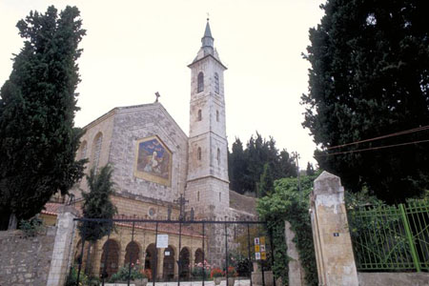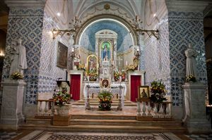

En este lugar hay dos iglesias superpuestas, obra del arquitecto y terciario franciscano A. Barluzzi; y ambas están igualmente decoradas al fresco por C. Vagarini. Desde el patio se entra directamente en la capilla inferior o cripta, detrás del pórtico oriental. Los frescos representan el encuentro de María e Isabel, Zacarías ofreciendo el incienso en el Templo y, a la derecha, Isabel escondiendo al niño para librarle de la muerte decretada por Herodes.

Al fondo del pequeño túnel abovedado hay una antigua cisterna. A la izquierda de la entrada al patio, hay una escalera que sube hasta la iglesia superior. Está construida sobre los cimientos de la iglesia cruzada. Los motivos del muro de la derecha representan, de adelante hacia atrás de la iglesia, el Concilio de Efeso, donde se proclamó la maternidad divina de María; a María refugio nuestro, haciendo de mediadora en las bodas de Caná; y María socorro de los cristianos en la batalla de Lepanto. También aparece Duns Escoto defendiendo la Inmaculada Concepción de la Virgen.

Las excavaciones realizadas por el P. B. Bagatti en 1973 demostraron que el sitio estuvo ocupado desde el s. XII a. C. hasta el período Bizantino, durante el cual se transformó en un lugar de culto cristiano. No creemos que la existencia de dos lugares culturales cristianos separados tengan otra explicación que la de exaltar por igual ambos hechos: el nacimiento de Juan y la visita de María.

«Y María, levantándose, se dirigió presurosa a la montaña, a una ciudad de Judá; entró en casa de Zacarías y saludó a Isabel. Llena del Espíritu Santo, Isabel alzando la voz exclamó: Bendita tú entre las mujeres y bendito el fruto de tu vientre. ¿De dónde a mí que venga la madre de mi Señor a visitarme? Pues, apenas llegó a mis oídos la voz de tu saludo, saltó de gozo el niño en mi seno.
Y dichosa la que creyó que tendrán cumplimiento las cosas que le han sido dichas de parte del Señor.» (Lc 1, 39-45).

«Y dijo María: Engrandece mi alma al Señor y se alegra mi espíritu en Dios, mi Salvador, porque puso los ojos en la pequeñez de su esclava.
Desde ahora me felicitarán todas las generaciones, porque el Poderoso ha hecho obras grandes en mí; su nombre es Santo y su misericordia llega a sus fieles de generación en generación.
Desplegó el poder de su brazo, desbarató los planes de los orgullosos, derribó a los poderosos de sus tronos y enalteció a los humildes; a los hambrientos los colmó de bienes y a los ricos los despidió vacíos.
Amparó a Israel, su siervo, acordándose de su misericordia, como prometió a nuestros padres, en favor de Abrahán y su descendencia por siempre.
María se quedó con ella unos tres meses y se fue a su casa » (Lc 1, 46-56)

En las tardes apacibles de la primavera o del verano cuesta abandonar este bello oasis de paz. Y sobre todo cuesta si se revive lo que en el aconteció

De vuelta de Ain Karem, puede visitarse, en la Jerusalén Oeste, la maqueta de la Jerusalén del s. l d.C., construida al aire libre en el parque del hotel Holy Land. Está hecha a escala de 1/50. Se reproducen con una aproximación muchas veces discutible, y según la hipótesis maximalista de algunos historiadores y arqueólogos judíos (palacios, casas, fortificaciones... y el Templo. Hay que pagar entrada más bien alta)

Más cercano al centro de la ciudad está el Museo Arqueológico de Israel, construido sobre una colina, al este del campus universitario. Está dentro de un parque embellecido con obras artísticas de diversos estilos. Dentro del parque se encuentra también el llamado “Santuario del libro”, a la derecha del paseo de subida. En éste se guarda una importante colección de manuscritos hallados en el Desierto de Judea, particularmente los procedentes de Qumran.

Al final del paseo, en lo alto, está el Museo Arqueológico. En él se recogen colecciones de pintura, antropología, etnología, religión y folclore; pero, sobre todo, están las colecciones de objetos arqueológicos, casi lo único que es original del país. Es el campo más rico de cuantos están representados, y el más interesante. La disposición de los materiales es cronológica, por lo que resulta fácil seguir la evolución de las distintas épocas de la historia de Palestina desde el Paleolítico hasta el período Arabe, y las influencias recibidas de culturas foráneas.

Frente al Museo Arqueológico está el edificio del Parlamento judío (la Keneset). Y delante de la entrada al parlamento hay un gran candelabro de bronce con siete brazos, que es hoy el símbolo del nuevo estado de Israel (ver Ex 25, 31-40).

Continuando hacia el interior de la ciudad, se deja a la derecha, en el centro del valle, el monasterio de la Cruz. Fue fundado en el S. V y pertenece a la comunidad griega ortodoxa. Recuerda una tradición según la cual ahí fue cortado el árbol de la cruz.
.
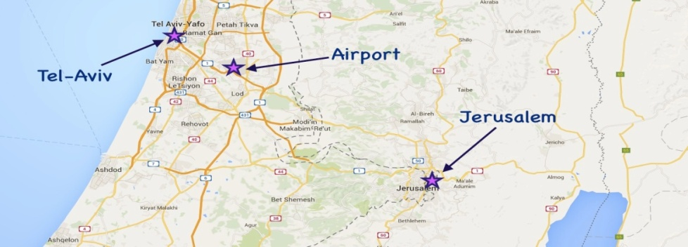

Complemento: 10 fotografías para recordar

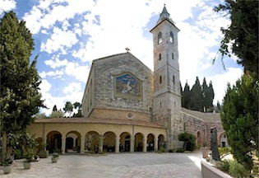
Iglesia de la Visitación

Poblado de Aim Karem e Iglesia de S. Juan

Palacio Isabela en Aim Karem en 1681

Iglesia de S. Juan en Ain Karem en el s. XIX

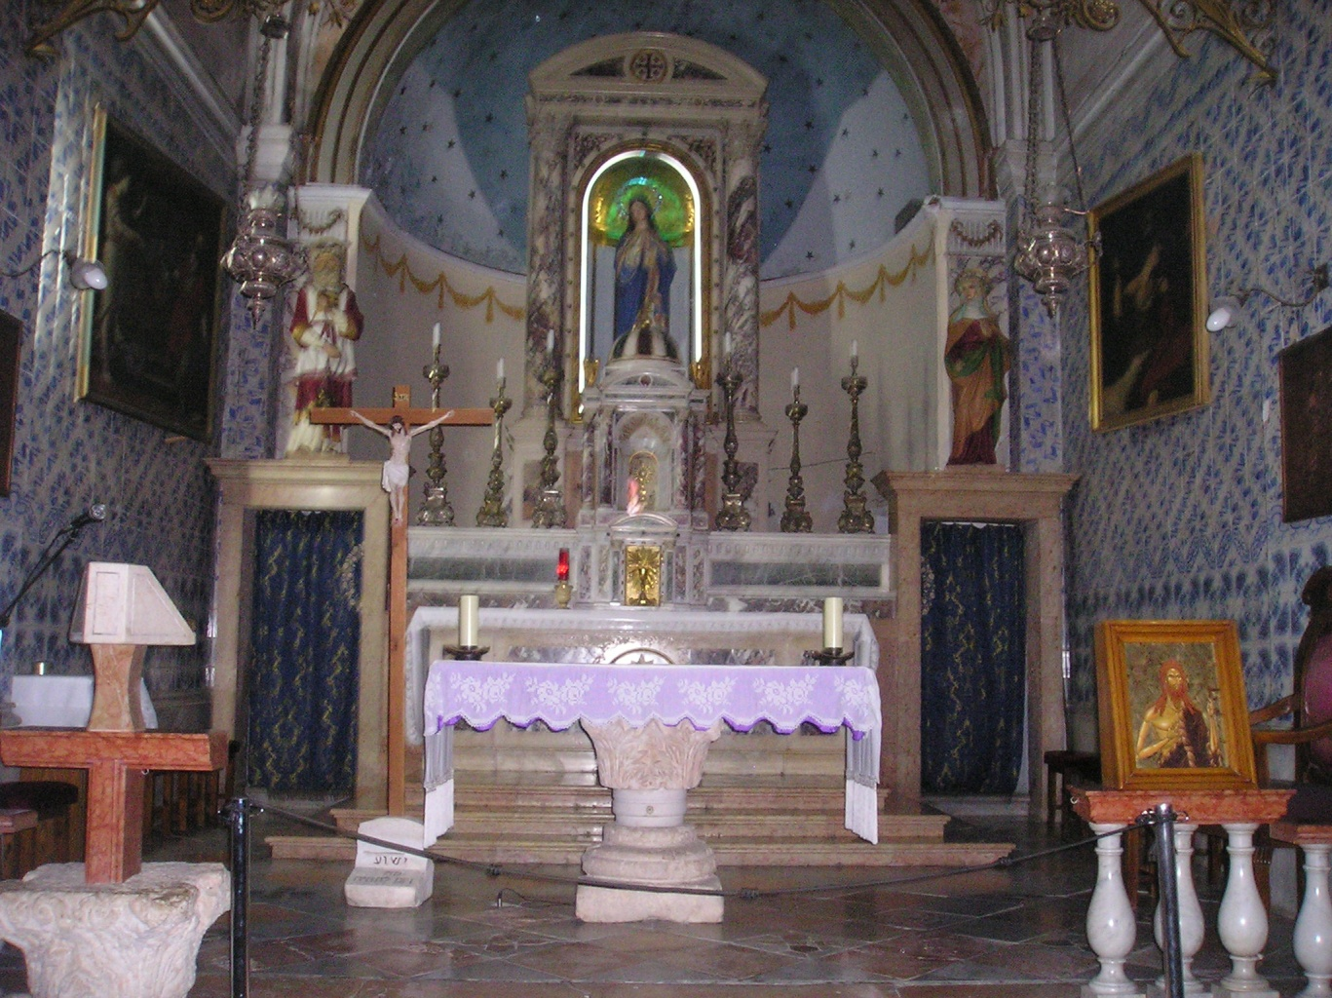
Interior de Iglesia de la Visitación

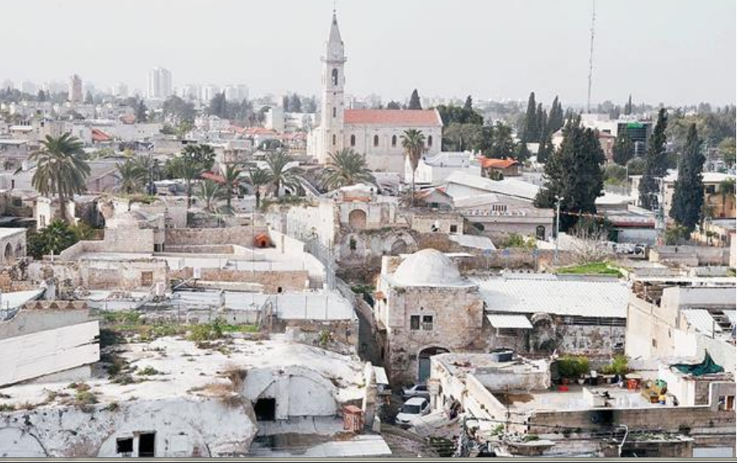
Ciudad de Ramla. Casas árabes destruidas por Israel

Zona judía nueva de Ramla

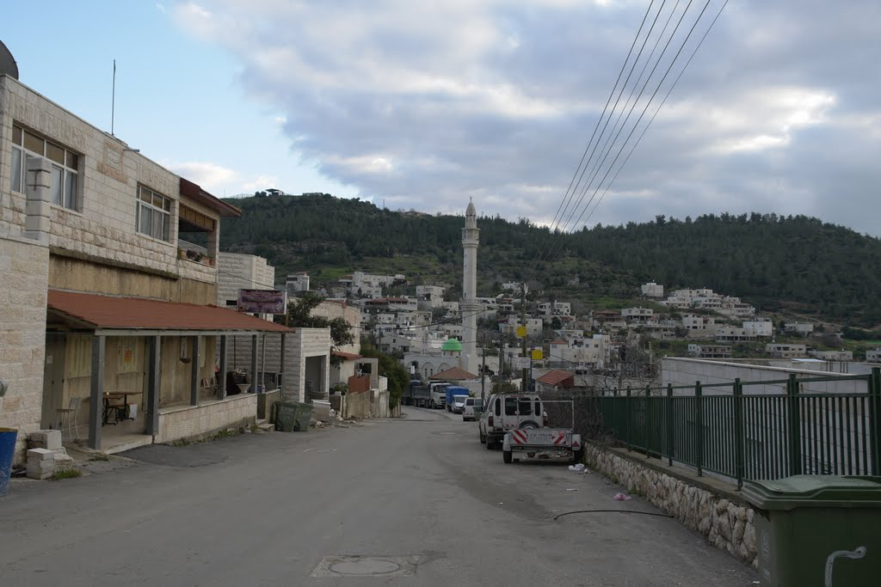
Ein Rafa

Valle de Ayalon, cercanía de Jerusalén

